专项突破二 密度、压强、浮力综合题

一、密度、压强、浮力相关判断
1. (2019江西)“远征号”潜水艇在南海执行任务．根据任务的要求，潜水艇需要在不同深度处悬浮，若海水密度保持不变，则下列说法错误的是( )
A. 潜水艇排开海水的体积相等
B. 潜水艇所受的重力大小不相等
C. 潜水艇所受的浮力大小相等
D. 潜水艇所受的浮力与重力大小相等
2. (2017哈尔滨)在水中，鱼、漂浮的木头、静止在水底的石头的位置如图所示，下列说法正确的是( )
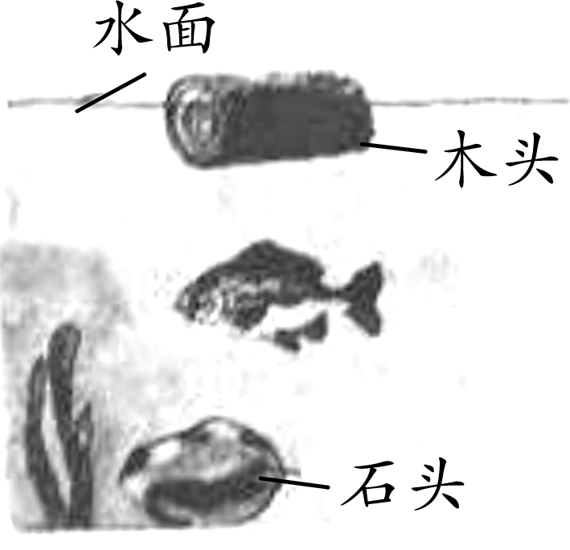
第2题图
A. 水对石头的压强比对木头的小
B. 木头受到的浮力大于它自身的重力
C. 鱼受到的浮力等于它排开水的重力
D. 石头受到的浮力等于它自身的重力
3. (2019玉林)如图所示，是我国首款大型水陆两栖飞机“鲲龙”AG600.下列分析正确的是( )
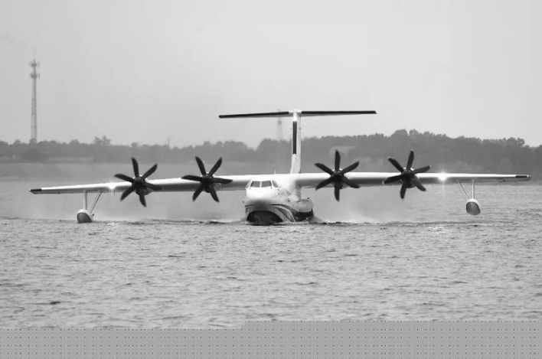
第3题图
A. 飞行时，机翼下表面气流流速大于上表面气流流速
B. 飞行时，机翼下表面气流流速等于上表面气流流速
C. 航行时，速度越大受到水的浮力越大
D. 航行时，受到水的浮力等于它排开的水所受的重力
4. (2019枣庄)在木棒的一端缠绕一些细铜丝制成简易的液体密度计，将其分别放入盛有甲乙两种液体的烧杯中处于静止状态，如图所示．若密度计在甲乙液体中受到的浮力分别是F_{甲}、F_{乙}，甲乙两种液体的密度分别为ρ_{甲}、ρ_{乙．}则( )
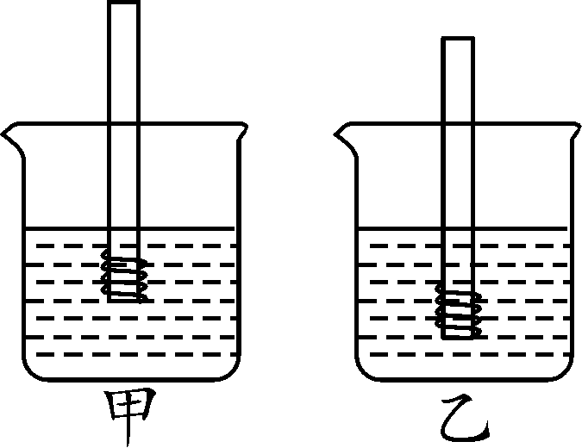
第4题图
A. F_{甲}<F_{乙} B. F_{甲}>F_{乙} C. ρ_{甲}>ρ_{乙} D. ρ_{甲}<ρ_{乙}
5. (2019广安)如图所示，甲、乙两个完全相同的容器中盛有两种不同的液体，把两个完全相同的立方体A、B分别放入这两种液体中，均处于漂浮状态，静止时两个容器中的液面相平，A、B在两种液体中所受浮力分别为F_{A}、F_{B}，液体对烧杯底的压强分别为p_{甲}、p_{乙}，则( )
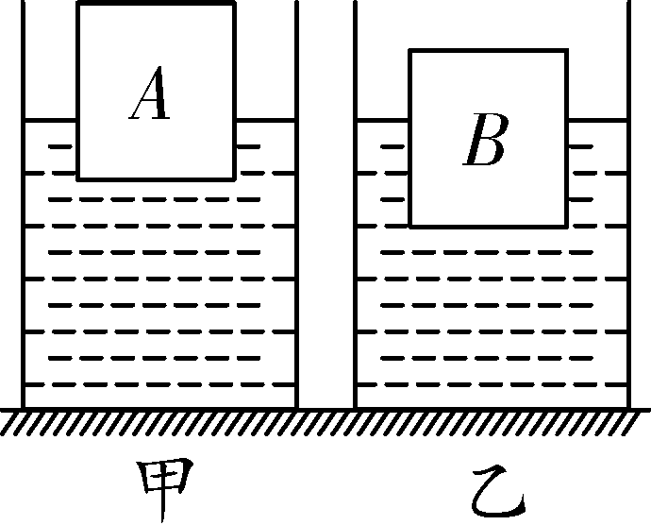
第5题图
A. F_{A}＜F_{B} p_{甲}＝p_{乙}
B. F_{A}＝F_{B} p_{甲}＝p_{乙}
C. F_{A}＝F_{B} p_{甲}＜p_{乙}
D. F_{A}＝F_{B} p_{甲}＞p_{乙}
6. (2018山西)小亮同学利用气球和圆柱形水杯做了一个小实验．在气球内灌入一定量的水封口制成水球(如图甲)．先将水球放入冷水中，水球漂浮(如图乙)．把杯中冷水换成热水，再次把水球放入热水中，发现水球沉在杯底(如图丙)．下列分析正确的是( )
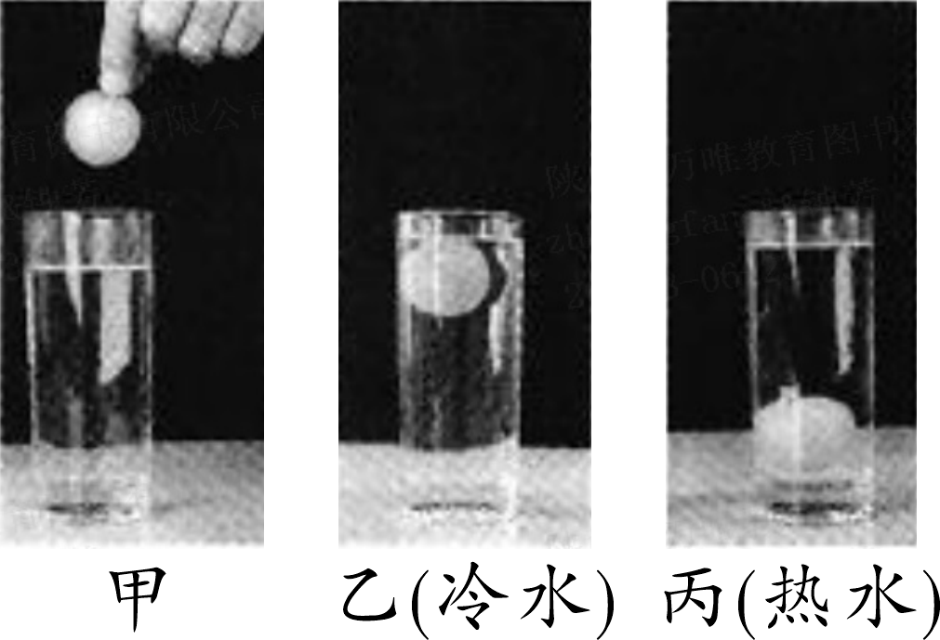
第6题图
A. 水球在冷水中所受浮力小于热水中所受浮力
B. 水球在冷水中排开的水的重力等于水球的重力
C. 冷水的密度小于热水的密度
D. 在冷水和热水的同一深度处压强相等
7. (2019抚顺)(多选)水平桌面上分别放置一个装满液体的溢水杯和一个装有另一种液体的烧杯．将A球放入烧杯中，A球在液体中悬浮．再将质量与A球相等的B球放入溢水杯中，B球下沉，溢出的液体全部流入烧杯中，A、B两球静止时的状态如图所示．下列说法正确的是( )
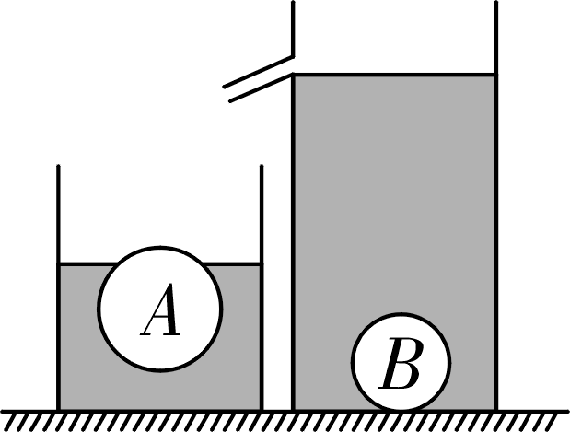
第7题图
A. 烧杯中液体的密度大于溢水杯中液体的密度
B. 两球都静止后，A球所受浮力大于B球所受浮力
C. B球放入溢水杯后，溢水杯对桌面的压强变大
D. 溢水杯中液体溢出后，溢水杯底所受液体压强变小
8. (2018盘锦)(多选)甲、乙、丙三个质量相同，高度相等的长方体物块，底面积S_{甲}<S_{乙}<S_{丙．}将三个物体分别放入A、B、C三种液体中．静止时如图所示，甲、乙浸入液体的深度均为其高度的二分之一．下列判断正确的是( )
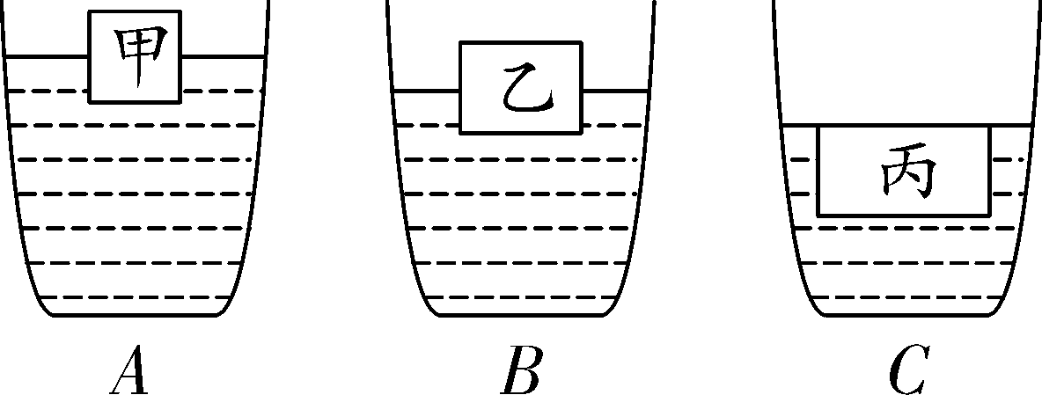
第8题图
A. 液体的密度：ρ_{A}＝ρ_{B}>ρ_{C}
B. 物体的密度：ρ_{甲}>ρ_{乙}>ρ_{丙}
C. 物体受到的浮力：F_{甲}＝F_{乙}＝F_{丙}
D. 物体下表面受到的压强：p_{甲}<p_{乙}<p_{丙}
9. (2019铁岭)(多选)如图所示，容器中间被隔板分成左右相等的两部分，隔板下部有一圆孔用薄橡皮膜封闭，橡皮膜两侧压强不相同时其形状会发生改变，将适量的甲、乙两种液体注入两个容器中，分别将A、B两个体积相等的实心小球放入液体中，当液面静止时，橡皮膜向右凸起，下列说法正确的是( )

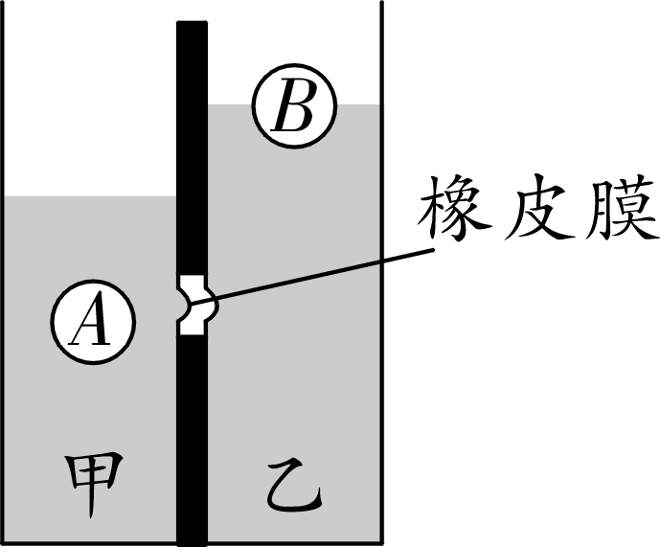
第9题图
A. 甲、乙两种液体密度关系是ρ_{甲}＞ρ_{乙}
B. A、B两个小球的密度关系是ρ_{A}＞ρ_{B}
C. 甲、乙两种液体对容器底部的压强关系是p_{甲}＞p_{乙}
D. A、B两个小球静止时所受到的浮力关系是F_{A}＝F_{B}
10. (2019辽阳)(多选)如图所示，放在水平桌面上的两个容器，质量和底面积相同，分别装有密度不同的甲、乙两种液体．将两个体积相同的小球a、b分别放入两液体中静止，此时两个容器底部受到的液体压强相等．下列说法正确的是( )
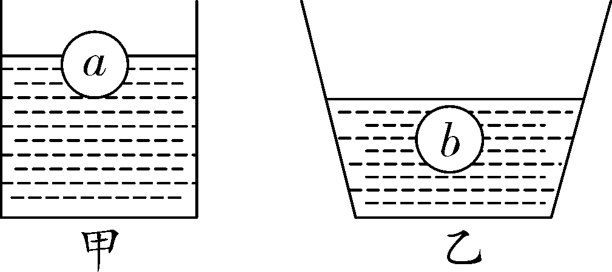
第10题图
A. 放入小球后，液体对容器底部的压力F_{甲}＝F_{乙}
B. 两种液体的密度ρ_{甲}＞ρ_{乙}
C. a、b两个小球的质量m_{a}＜m_{b}
D. 若将a球放入乙液体中，b球放入甲液体中，静止时，a、b两个小球所受到的浮力F_{a}＜F_{b}
11. (2018淮安)如图所示为我国某新型战略核潜艇，它在水面航行时排水量为9 000 t，受到的浮力为________ N．它在水下下潜过程中，受到的浮力________(选填“增大”“减小”或“不变”)，受到水的压强______(选填“增大”“减小”或“不变”)．(g取10 N/kg)
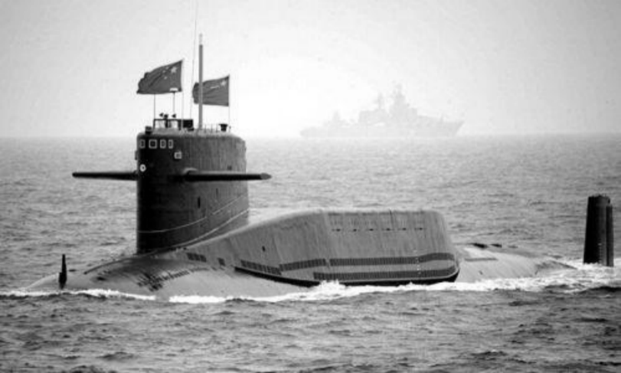
第11题图
12. (2019南京)两个相同的圆柱形容器中分别装有体积相等的甲、乙两种液体，图示是同一只鸡蛋在两种液体中静止时的情景，图中两种液体的密度分别为ρ_{甲}和ρ_{乙}，鸡蛋所受浮力分别为F_{甲}和F_{乙}，容器底部所受液体压强分别为p_{甲}和p_{乙}，则它们的大小关系是：ρ_{甲}________ρ_{乙}、F_{甲}________F_{乙}，p_{甲}________p_{乙}，以下三种方案：①在鸡蛋上开小孔，用注射器抽取鸡蛋内蛋清，再用胶带封好小孔；②在鸡蛋上开小孔塞入大头针，用胶带封好小孔；③在容器中加入比原液体密度更大的液体，若想使鸡蛋在乙液体中下沉，可行的方案有________(填序号)．
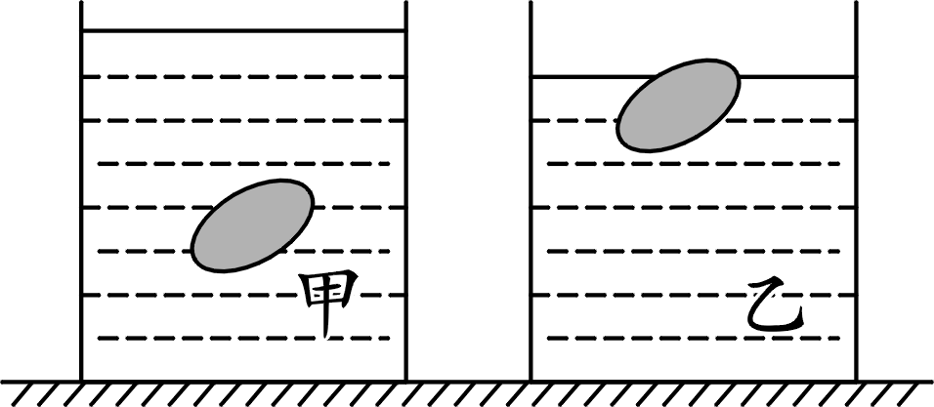
第12题图

二、密度、压强、浮力综合计算
13. (2019新疆)如图所示，盛有水的圆柱体小容器漂浮在盛有水的圆柱体大容器中，大容器的底面积是小容器底面积的 4 倍(大、小容器壁的厚度均不计)．现将体积相等的小球A、B投入小容器中，投入后，两容器内的水对各自容器底部压强的增加量相等．小球A的密度最大值为( )
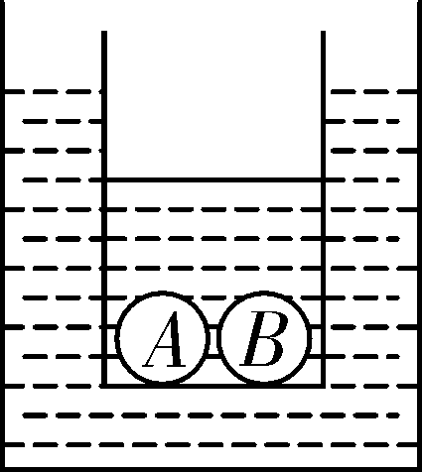
第13题图
A. 4×10³ kg/m³
B. 5×10³ kg/m³
C. 6×10³ kg/m³
D. 7×10³ kg/m³
14. (2019眉山)有甲、乙两个溢水杯，甲溢水杯盛满酒精，乙溢水杯盛满某种液体，将一个不吸水的小球轻轻放入甲溢水杯中，小球浸没在酒精中，溢出酒精的质量是80 g; 将小球从甲溢水杯中取出擦干，轻轻放入乙溢水杯中，溢出液体的质量是80 g，小球露出液面体积与浸入液体中体积之比为1∶4.已知ρ_{酒精}＝0.8×10³ kg/m³，下列说法中正确的是( )
A. 小球静止于甲溢水杯的底部
B. 小球的体积是80 cm³
C. 液体的密度是1.0×10³ kg/m³
D. 小球的密度是0.9×10³ kg/m³
15. (2019淄博)把木块放入装满水的溢水杯中，溢出水的体积为V₁(如图甲)；用细针将该木块全部压入水中，溢出水的总体积为V₂(如图乙)，忽略细针体积．则( )
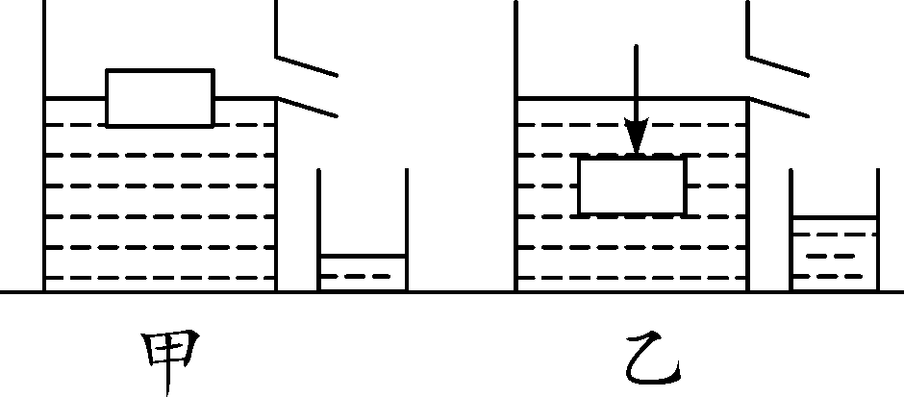
第15题图
A. 木块的质量为ρ_{水}V₂
B. 缓慢下压木块的过程中，溢水杯底受到水的压强变大
C. 木块全部压入水中静止时，细针对木块的压力大小为ρ_{水}gV₂
D. 木块的密度为ρ_{水}
16. (2018西宁)实心正方体木块(不吸水)漂浮在水面上，如图所示，此时浸入水中的体积为6×10^{－4} m³，然后在其上表面放置一个重4 N的铝块，静止后木块上表面刚好与水面相平(g取10 N/kg，ρ_{水}＝1.0×10³ kg/m³)．则该木块( )
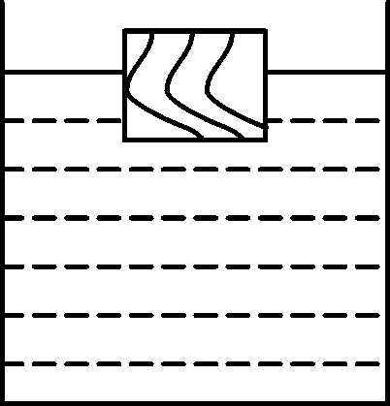
第16题图
A. 未放置铝块前，木块受到的浮力是10 N
B. 放置铝块后，木块排开水的体积是1×10^{－3} m³
C. 木块的密度是0.7×10^{－3} kg/m³
D. 放置铝块后，木块下表面受到水的压强增大了600 Pa
17. (2019兰州)如图甲所示，某科技小组的同学用弹簧测力计悬挂一实心圆柱形金属块，使其缓慢匀速下降，并将其浸入平静的游泳池水中，弹簧测力计的示数F与金属块下底面下降高度h的变化关系如图乙所示，忽略金属块浸入水中时池水液面高度的变化，g取10 N/kg，则下列说法中正确的是( )
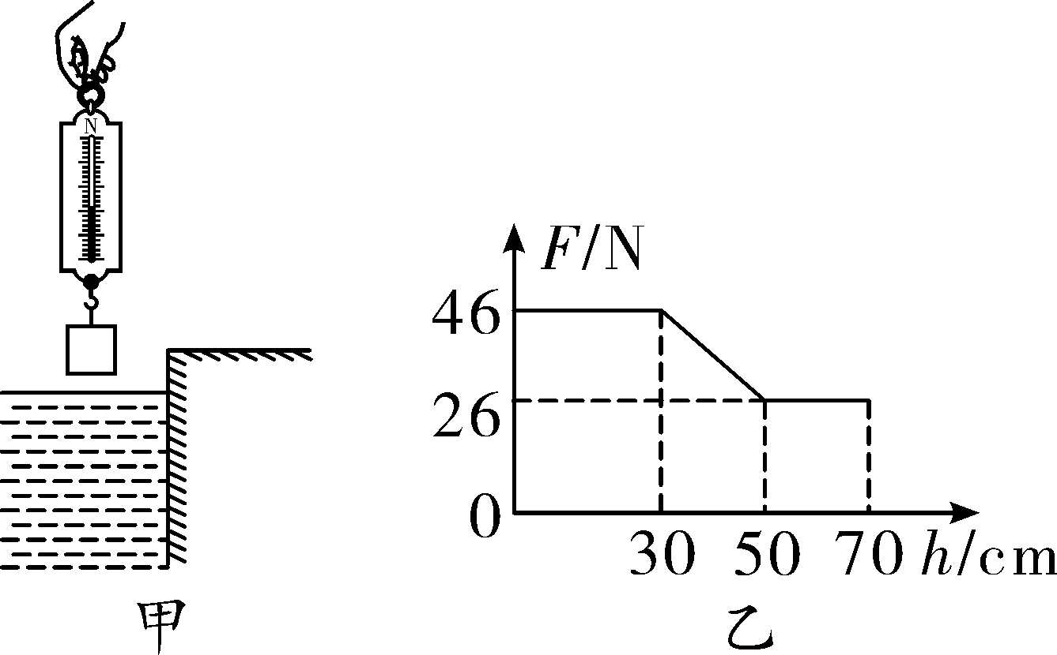
第17题图
A. 金属块所受重力大小为26 N
B. 金属块的密度为2.3×10³ kg/m³
C. 金属块完全浸没在水中时所受浮力的大小为26 N
D. 金属块恰好完全浸没时，金属块下底面所受水的压强为5×10³ Pa
18. (2019桂林)如图所示，A、B为两实心圆柱体，A圆柱体的密度为ρ₁，且ρ₁∶ρ_{水}＝2∶1；甲图中A对地压强为p_{A}，B对地压强为p_{B}，且p_{A}∶p_{B}＝3∶5；乙图中A对地压强为p₁，B对地压强为p₂，且p₁∶p₂＝2∶3；则G_{A}∶G_{B}＝________．现将两圆柱体分别挂在两弹簧测力计上，缓慢地浸入水中如图丙所示，则当两弹簧测力计示数相等时，A、B两圆柱体浸入水中的深度H＝________h.
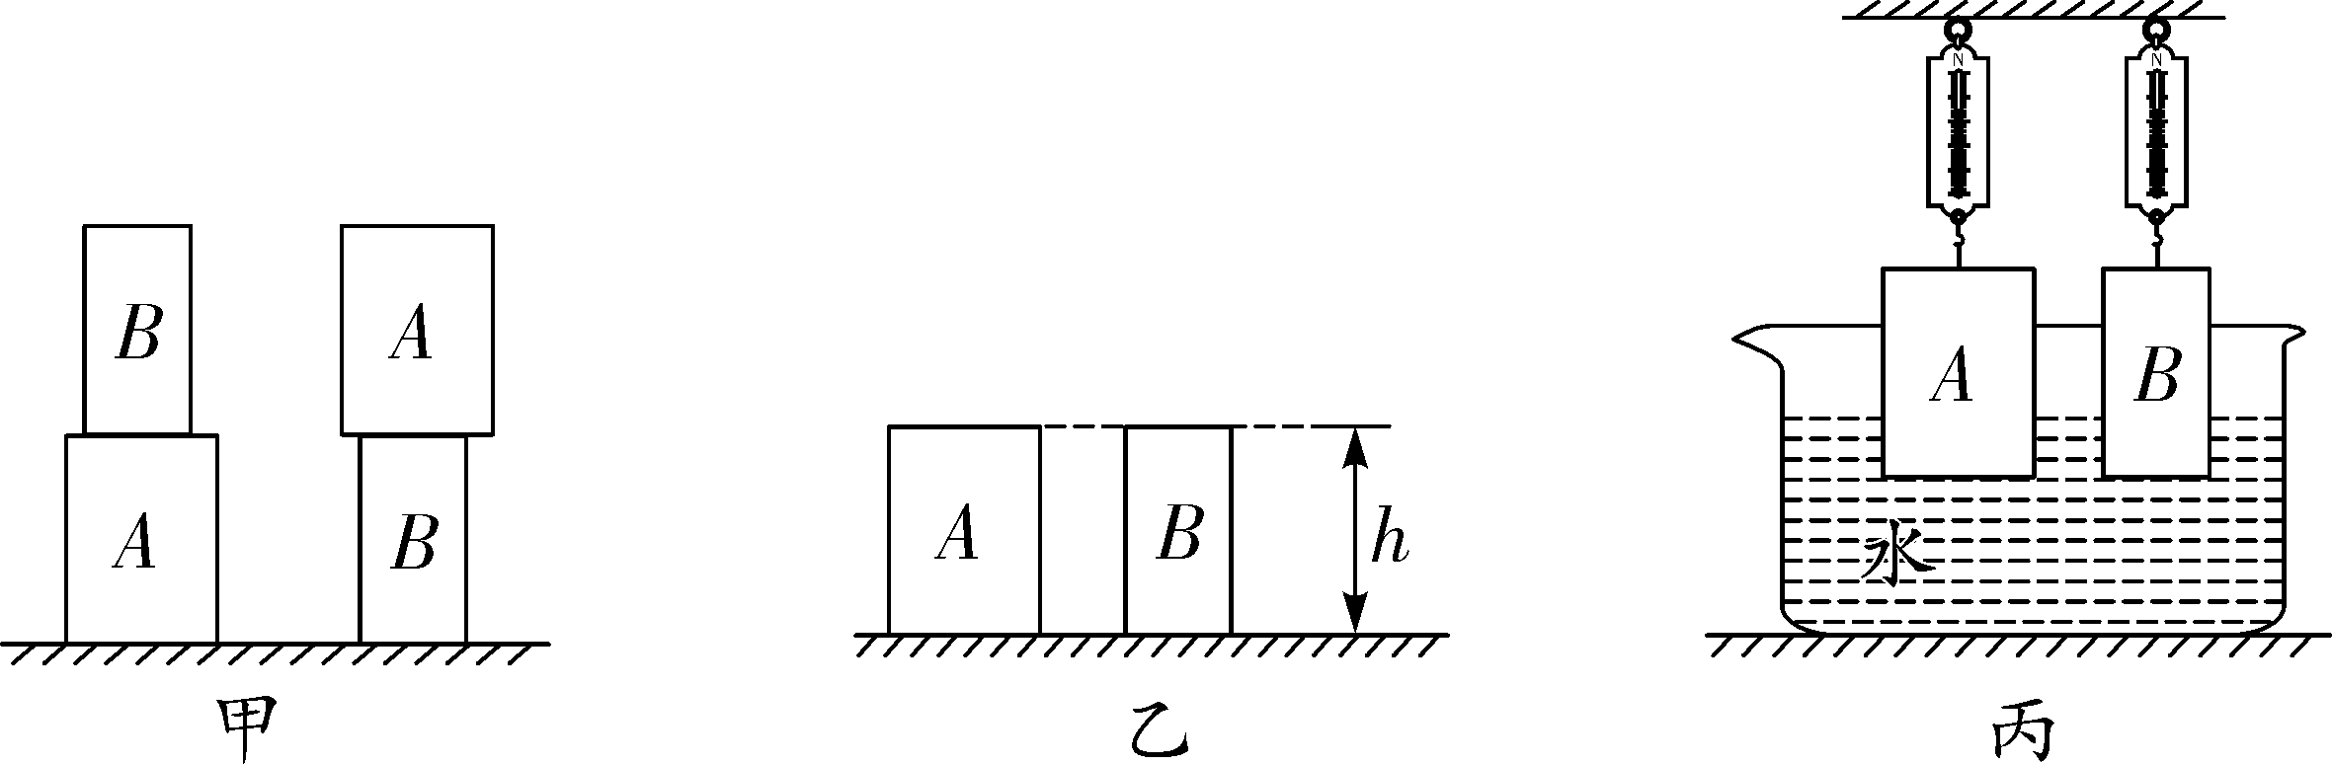
第18题图
19. (2018广东省卷)我国最新研发的63A式轻型水陆两栖坦克的质量为24 t，它在陆地上行驶时与水平地面接触的总面积为8 m²，对地面的压强为___________Pa；坦克的前部和后部各装有一个浮控箱，当坦克在水面上浮渡时，它受到的浮力是________N，排开水的体积为_________m³.(ρ_{水}＝1×10³ kg/m³，g＝10 N/kg)
20. (2019新疆)(5分)港珠澳大桥是世界上最长的跨海大桥，其海底隧道由33节沉管组成．某节沉管两端密封后的质量为7.5×10⁷ kg，体积为8×10⁴ m³.安装时，用船将密封沉管拖到预定海面上，向其水箱中灌入海水使之沉入海底，为了便于观察安装情况，沉管竖直侧壁外表面涂有红、白相间的水平长条形标识(如图所示)，每条红色或白色标识的长度L均为30 m，宽度d均为0.5 m．海水的密度取1×10³ kg/m³.求：
(1)沉管灌水前的重力；
(2)要使沉管沉入海底至少需要灌入海水的重力；
(3)沉管沉入海底后，两条相邻的红色标识受到海水的压力差．
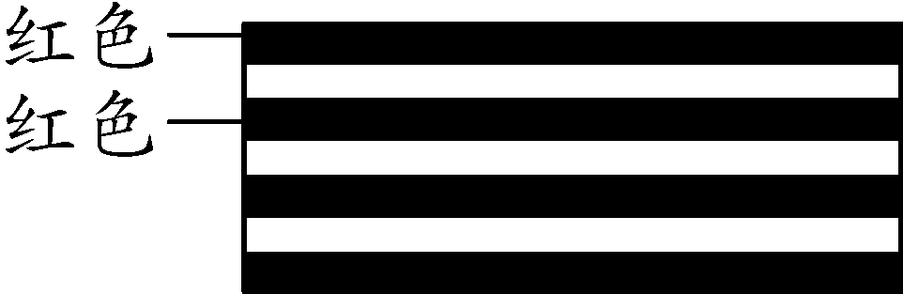
第20题图

21. (2019永州)(6分)伟大的中华民族正在走向复兴，人民海军走向深蓝.2019年4月23日，为庆祝中国人民海军成立七十周年，中国完全自主研制的055大型驱逐舰首次在山东青岛公开亮相．该舰是中国第一次排水量超过万吨的主力驱逐舰，舰长183 m，宽23 m，满载时吃水深度为8 m，排水量可达12 500 t．(g取10 N/kg，海水密度取ρ_{海水}＝1.0×10³ kg/m³)
(1)求055驱逐舰满载时所受的浮力；
(2)若一架总质量为13 t的直升机为了执行侦察任务飞离驱逐舰，求055驱逐舰浸在水里的体积减少了多少．
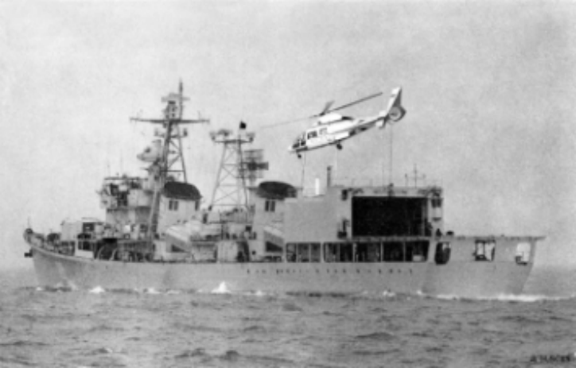
第21题图

22. (2019云南省卷)(8分)某水底打捞作业中，需将一长方体石柱从水底匀速打捞出来．如图所示是吊车钢丝绳拉力F随石柱下表面距水底深度h变化的图像．(水的阻力忽略不计，ρ_{水}＝1.0×10³ kg/m³)求：
(1)石柱浸没在水中受到的浮力；
(2)石柱未露出水面前，在水中上升2 m钢丝绳拉力所做的功；
(3)在水底时石柱上表面受到的水的压强．
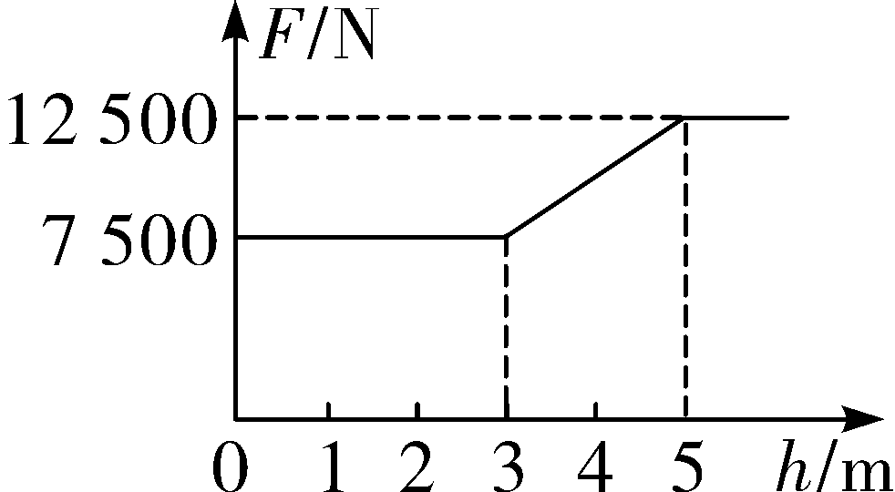
第22题图

23. (2019安徽)(9分)将底面积S＝3×10^{－3} m²，高h＝0.1 m的铝制圆柱体，轻轻地放入水槽中，使它静止于水槽底部，如图所示(圆柱体的底部与水槽的底部不密合)，此时槽中水深h₁＝0.05 m(已知ρ_{铝}＝2.7×10³ kg/m³，ρ_{水}＝1.0×10³ kg/m³，g取10 N/kg)．求
(1)水对圆柱体底部的压强p₁；
(2)圆柱体受到的浮力F_{浮}；
(3)圆柱体对水槽底部的压强p₂.
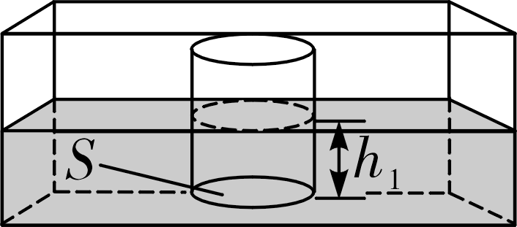
第23题图

